**高温作业专用服装设计**

小组成员：

**摘要**

为避免人们在高温环境下工作被灼伤，如何根据环境条件设计专用服装成为本文研究的主要问题，本文通过建立一维复合介质热传导方程对高温作业专用服装各分层热传导进行模拟，确定不同环境条件下，作业服中的温度分布，进而降低研发成本。

**关键词**：热传导方程、一维复合介质热传导方程

1. **问题重述**

**问题背景：**

专用的高温隔热服一般由三层材料构成，每一层在阻止温度向内传递过程中发挥一定的作用。人们在高温环境作业时，需要穿上这种的隔热服，此时人体皮肤与衣服之间由于存在间隙而多了一层空气层。如消防员的消防服，它可以有效的防止消防员被灼烧等，本文讨论在一定环境温度的条件下，穿上隔热服后人体皮肤外侧温度的变化情况。

**已知条件：**

附件 1 给出了各层材料以及间隙层的相关参数。

附件 2 给出了在外界环境为 75℃时，体内恒温为 37℃的假人穿上隔热服时，皮肤外侧温度随时间的变化情况。

**需要解决以下问题：**

1. 专用服装材料的某些参数值由附件1给出，对环境温度为75ºC、II层厚度为6 mm、IV层厚度为5 mm、工作时间为90分钟的情形开展实验，测量得到假人皮肤外侧的温度（见附件2）。建立数学模型，计算温度分布，并生成温度分布的Excel文件（文件名为problem1.xlsx）。

(2) 当环境温度为65ºC、IV层的厚度为5.5 mm时，确定II层的最优厚度，确保工作60分钟时，假人皮肤外侧温度不超过47ºC，且超过44ºC的时间不超过5分钟。

(3) 当环境温度为80时，确定II层和IV层的最优厚度，确保工作30分钟时，假人皮肤外侧温度不超过47ºC，且超过44ºC的时间不超过5分钟。

1. **模型假设**
2. 假设在分层交界面两侧，温度连续，热流量相等；
3. I层与实验室环境之间，IV层与假人皮肤之间均以对流方式换热；
4. 假设各分层之间不存在热源影响温度分布；
5. 假设没有其他热传递方式影响热传导；
6. 假设温度只沿一维方向传递且没有热量散失；
7. 假设热传导垂直于皮肤；
8. **符号说明**

|  |  |  |
| --- | --- | --- |
| 符号 | 符号描述 | 单位 |
| $$T_{i}$$ t $$a_{i}$$ $$c_{i}$$ $$k_{i}$$ $$x_{i}$$ x $$L_{i}$$ $$h_{I}$$ $$h_{IV}$$ $$T_{s}$$ $$T_{w}$$ $$T_{0}$$ | 第i分层温度  时间  第i层热传导率  第i分层比热  第i层热扩散率  第i分层与第i+1分层交界处坐标  位置坐标  各分层厚度  实验环境与I分层表面对流换热系数IV分层表面与假人皮肤对流换热系数  实验室环境温度  假人皮肤外侧平衡温度  第i分层初始温度 | °C  s  w/(m°C)  J/（kg°C） $m^{2}$ /s  mm  mm  mm  w/($m^{2}$ °C)  w/($m^{2}$ °C)  °C  °C  °C |

**4.问题分析**

**4.1问题一的分析：**

问题一本质上是描述测试过程中实验环境与各分层之间以及假人皮肤之间的传热过程，我们从热传导方程出发，将作业服各分层分为相互接触的四部分，建立一维复合介质热传导方程，使用Crank-Nicolson方法进行求解并拟合附件二中的数据，得到外界环境与I层、IV层与假人皮肤之间的对流换热系数 $h_{I}$、 $h_{IV}$,将 $h_{I}$、 $h_{IV}$ 与附件一中提供的各分层参数代回原方程，根据问题一提供的条件，得到各分层的温度分布。

**5.模型建立与求解**

**5.1热传导方程的确定**

①列出各层满足的热传导方程

$$\frac{∂T}{∂t}=k\frac{{∂^{2}}_{T}}{∂_{x^{2}}}$$

对于不同分层，热扩散率不同那么热传导公式也对应不同



$$\frac{{∂T}_{i}}{∂t}=ki\frac{∂^{2}T_{i}}{∂_{x^{2}}}$$

模型预览图

**5.2边界条件与初始条件的确定：**

1. 在分层交界面两侧，温度连续，热流量相等。
2. Ⅰ层与实验室环境之间，Ⅳ层与假人皮肤之间，均以对流方式换热。
3. 建立一维平面，从L1处开始向右。

$${Ti|}_{x=xi}={Ti+1|}_{x=xi+1}(i=1,2,3)$$

$${ki\frac{∂Ti}{∂x}|}_{x=xi}={ki\frac{∂Ti+1}{∂x}|}_{x=xi+1}(i=1,2,3)$$

$${-k1\frac{∂T1}{∂x}|}_{x=x0}+h_{Ⅰ}{T1|}_{x=x0}=h_{Ⅰ}T_{s}$$

$${k4\frac{∂T4}{∂x}|}_{x=x4}+{h_{Ⅳ}T_{4}|}_{x=x4}=h_{Ⅳ}T_{r}$$

$$xi=\sum_{j=1}^{i}{di}(i=1,2,3,4)$$

假设测试开始时，各分层温度相同，则其初始条件为：

$$T_{i\left(x,0\right)=}T_{0}（i=1,2,3,4）$$

**5.3模型的确定：**

综合5.1和5.2中的式子可以得到各分层温度分布满足的**一维复合介质热传导方程：**

$$\left\{\begin{aligned}\frac{∂T}{∂t}=k\frac{{∂^{2}}_{T}}{∂_{x^{2}}} \\ \frac{{∂T}_{i}}{∂t}=ki\frac{∂^{2}T_{i}}{∂_{x^{2}}} \\ {ki\frac{∂Ti}{∂x}|}_{x=xi}={ki\frac{∂Ti+1}{∂x}|}_{x=xi+1}(i=1,2,3) \\ {-k1\frac{∂T1}{∂x}|}_{x=x0}+h_{Ⅰ}{T1|}_{x=x0}=h_{Ⅰ}T_{s} \\ {k4\frac{∂T4}{∂x}|}_{x=x4}+{h_{Ⅳ}T_{4}|}_{x=x4}=h_{Ⅳ}T_{r} \\ xi=\sum_{j=1}^{i}{di}(i=1,2,3,4) \\ T_{i\left(x,0\right)=}T_{0}（i=1,2,3,4）\end{aligned}\right.$$

**6.问题求解：**

**问题一的求解：**

1. 将给定的数据利用MATLAB软件进行数据拟合，得到如下图所示的拟合曲线。因变量为温度，自变量为时间，以此来建立拟合曲线方程。

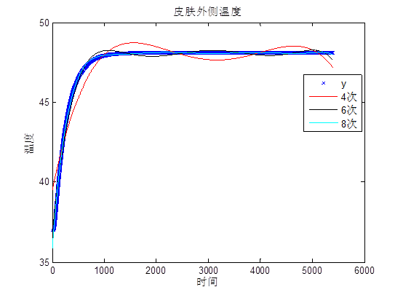

<图一>

2>使用Crank-Nicholson方法对 $h_{I}$、 $h_{IV}$ 条件下的模型进行数值求解，得到结果如图：

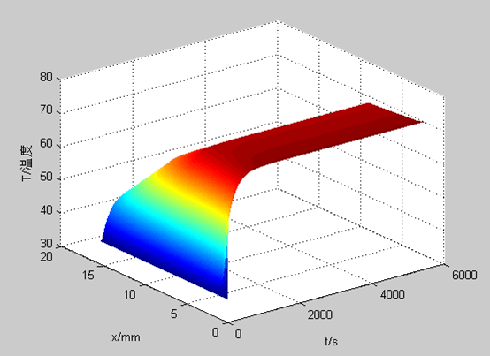

<图二>

3>根据附件一中的参数和附件二中的数据用MATLAB画出I到IV层的温度分布情况，从图中可以看出，随着时间的推移，各层温度都在上升，最终达到平衡。



<图三>

**附件一：**

%%图一.m

%%图二图三.m